بسم الله الرحمان الرحيم
مذكرات إدماج المقطع الثاني
النص المنطوق
دخلنا ساحة المدرسة ووقفنا في صفوف منظّمة بدأنا نردّد النّشيد الوطني والعلم يرفرف عاليّا،بعد ذلك رحّب بنا المدير ثم فتحت المعلّمة باب القسم ودخلنا بهدوء.
قالت المعلّمة "بسم الله الرّحمن الرّحيم ، مرحبا بكم "أنا معلّمتكم اسمي بشرى من يعرّفني بنفسه؟
أحمد: أنا اسمي أحمد.
بلال: أنا اسمي بلال.
هدى: وأنا اسمي هدى.
المعلّمة: شكرا لكم يا أبنائي
بعد قليل دقّ الجرس فخرجنا إلى السّاحة فقال أحمد : تعالوا لنلعب لعبة الغميضة،نظر بلال إلى العلم وقال ما أجمل العلم الوطني.
بعد وقت قصير دقّ الجرس فعدنا إلى القسم وأعطتنا المعلّمة ورقة الأدوات المدرسيّة و عندما عدت إلى البيت أعطيتها لأبي ، اشترى لي أبي الأدوات ففرحت بها كثيرا فقد كانت جميلة.
وفي الصّباح عندما دخلنا إلى القسم قالت المعلّمة:السّلام عليكم ،صباح الخير يا أولاد أخرجوا أدواتكم وضعوها على الطّاولة.
أحمد: أنا عندي كرّاس ولوحة وأقلام ملوّنة ومبراة.
بلال: أنا ليس لي ألوان
المعلمة :لا نحتاجها اليوم أحضرها غدا
هدى: الحمد لله لقد أحضرت كل أدواتي

المقطع : المدرسة الميدان : فهم المنطوق النشاط : فهم المنطوق الحصة : 01 المدة : 30 د
المحتوى : إدماج مؤشر الكفاءة : يستذكر النصوص المنطوقة ويتفاعل معها بالإجابة عن الأسئلة.
المدرسة : 500 مسكن الأستاذة : ياحي هدى
المراحل | الوضعيات التّعليميّة التّعلّميّة والنّشاطات المقترحة | مؤشّرات التّقويم
وضعية الانطلاق | - في أيّ سنة يدرس أحمد؟  - اذكر بعض أصدقائه.  - ما اسم معلّمته؟ | يفهم السّؤال ويجيب عنه
بناء التعلمات | النّشاط الأوّل:  - يسرد المعلّم النّص المنطوق على مسامع المتعلّمين مستعملا الإيحاء والإشارة بصوت معبّر يثير انتباه المتعلّم.  النّشاط الثّاني:  مناقشة محتوى النص مع التلاميذ:  - كيف كان يقف التّلاميذ في السّاحة؟  - ماذا فعلوا؟  - أين وقفت المعلّمة؟  - من رحّب بهم؟  - ماذا قالت المعلّمة؟  - ماذا فعلوا عندما دقّ الجرس؟  - وماذا أعطتهم المعلّمة؟  - لمن أعطى أحمد الورقة؟  - ما هي الأدوات الّتي أحضرها أحمد ؟  - ماذا نسي بلال؟  - وهدى هل نسيت أدواتها ؟ ماذا قالت؟  النّشاط الثّالث:  - أجرأة النّص المنطوق.  - استخلاص القيم الموجودة في النّص. | ينصت ويبدى الاهتمام  يتذكر ويجيب عن الأسئلة  يذكر القيم
استثمار المكتسبات | - ترتيب أحداث النّص المنطوق من طرف المتعلّمين | يرتّب

المقطع : العائلة والمدرسة الميدان :فهم المنطوق والتعبير الشفوي النشاط : فهم المنطوق
الموضوع : إدماج. مؤشر الكفاءة : يوظف الصيغ في وضعيات تواصلية دالة وينتج نصا شفويا.
المدرسة : 500 مسكن الأستاذة : ياحي هدى
المراحل | الوضعيات التّعليميّة التّعلّميّة والنّشاطات المقترحة | مؤشّرات التّقويم
وضعية الانطلاق | - ماذا طلبت المعلّمة من التّلاميذ؟  - من اشترى لك الأدوات المدرسيّة؟ | يجيب
وضعية بناء التعلمات | 1-الصّيغ:  النّشاط الأوّل: يستعمل الصّيغة"الآن"  يطلب المعلّم من التّلاميذ القيام بأفعال ويسأل:  - متى مسح محمّد السّبورة؟مسح محمّد السّبورة الآن  - متى فتحت نسرين الباب؟ فتحت نسرين الباب الآن  - متى خرج زكرياء؟ خرج لقمان الآن  النّشاط الثّاني:يستعمل الصّيغتين(عندي/لي)  - هل عندك ألعاب في البيت؟ ماذا عندك؟  - هل لديك حاسوب؟  - هل لديك هاتف؟  النّشاط الثّالث: يستعمل الصّيغتين(صباحا / مساء)  - متى يذهب والدك إلى العمل؟ ومتى يعود إلى البيت؟-  - متى نرفع العلم؟ ومتى ننزله؟  - متى نقول دعاء الصّباح؟ ودعاء المساء؟  2- إنتاج شفوي:  - يعود المعلّم بالتّلاميذ إلى أوّل أيّام الدّراسة ويطلب منهم تذكّر أحداث ذلك اليوم.(في القسم /الساحة ....)وسردها من خلال التّوجيه عن طريق الأسئلة. | يستعمل الصّيغ في وضعيّات تواصليّة  يعبّر عن تجربته
استثمار المكتسبات | - مسرحة أحداث النّص المنطوق. | يتقمّص أدوارا

المقطع : المدرسة الميدان: فهم المكتوب النشاط :قراءة إجمالية.
المحتوى : إدماج مؤشر الكفاءة :يقرا الجملة ويفهم معناها ويحدد كلماتها بممارسة مهارات الوعي الصوتي.
المدرسة : 500 مسكن الأستاذة : ياحي هد

المراحل | الوضعيات التّعليميّة التّعلّميّة والنّشاطات المقترحة | مؤشّرات التّقويم
وضعية الانطلاق | - على سبورة الحروف يراجع الحروف المدروسة | يقرأ الحروف
وضعية بناء التعلمات | 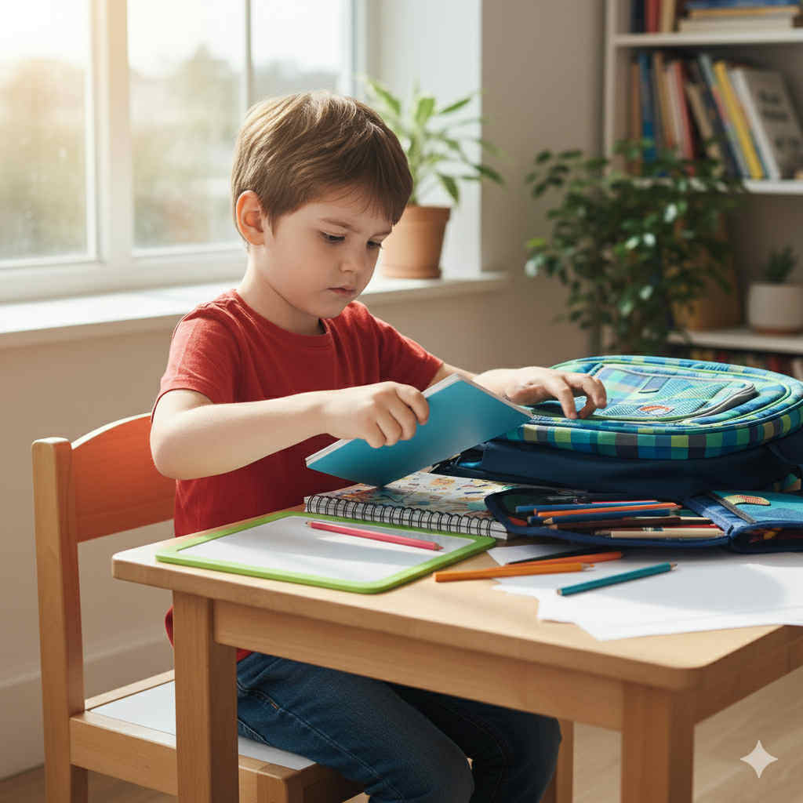  النّشاط الأوّل:اكتشاف الجملة  لاحظ الصّورة  - ماذا تشاهد ؟  - ماذا يفعل الولد ؟  من خلال الصّورة يتوصل إلى الجملة  يـرتــب الولـد أدواته الـمـدرسية في مـحفظـتـه  الوعي الصّوتي:  - يقرأ المعلّم الجملة عدّة مرّات (شفويّا)  - يردّد المتعلّمون الجملة عدّة مرّات مع تصحيح النّطق.  - يطلب المعلّم من المتعلّمين تقطيع الجملة بالتّصفيق/ القفز/ النّقر ..  - كم عدد كلمات هذه الجملة ؟ ما هي الكلمة الأولى؟ الثّانية ؟.......  - استبدال الولد /البنت –أدواته /كتبه...........  التّطابق الصّوتي الخطّي:  - يعرض المعلّم الجملة على السّبورة ويقرأها قراءة نموذجيّة.  - يتناوب المتعلّمون على قراءة الجملة مع تصحيح النّطق.  - تقطيع الجملة إلى كلمات.  - تشويش الجملة وقراءة كلماتها مشوّشة ثم ترتيبها.  - استبدال / حذف / إضافة.  - حذف كلمات الجملة تدريجيّا وممارسة القراءة | يجيب عن السّؤال  يستمع لقراءة المعلم ويتابعه  يردّد شفويّا  يقرأ الجملة على السبورة  يقطّع  يرتّب  يستبدل  يقرأ
استثمار المكتسبات | - يكتب المعلم على السّبورة مقاطعا ويطلب من المتعلّمين تكوين كلمات. | يكوّن كلمات

المقطع : المدرسة الميدان: فهم المكتوب النشاط : قراءة +كتابة.
المحتوى : إدماج مؤشر الكفاءة : مراجعة الحروف المدروسة .
المدرسة : 500 مسكن الأستاذة : ياحي هدى

المراحل | الوضعيات التّعليميّة التّعلّميّة والنّشاطات المقترحة | مؤشّرات التّقويم
وضعية الانطلاق | - مراجعة الحروف المدروسة على سبورة الحروف. | يقرأ الحروف
وضعية بناء التعلمات | النّشاط الأوّل:  - يذكّر المعلّم بكيفية ومقاييس كتابة كلّ حرف على السّبورة المخطّطة  - يكتب المتعلّمون الحروف على اللّوحة.  - يملي المعلم الحروف ويكتب المتعلّم على اللّوحة.  النّشاط الثّاني:  - يكتب المعلّم الكلمات : (دار – بومة - مبراة - رمل)على السّبورة.  - يطلب من المتعلّمين تهجئة الكلمات فرديّا.  - يكتب المتعلمون الكلمات على اللوحة يشرح المعلم كيفية الكتابة.  النّشاط الثّالث:  - يطلب المعلم من المتعلّمين تقسيم اللّوحة إلى ثلاثة أجزاء.  - اكتب حرف الميم حسب الموقع الّذي سمعته فيه في الكلمة (أول- وسط –آخر)  قـلـم - قـمـر–مِـلـح  - يكرر العمل مع باقي الحروف المدروسة. | يكتب الحروف وفق المقاييس  يقرأ الكلمات ويكتبها  يكتب الحرف حسب موقعه
استثمار  المكتسبات | - ينجز على دفتر الأنشطة . | يربط المقاطع ويكوّن كلمات

المقطع : المدرسة الميدان: فهم المكتوب النشاط : إملاء + تطبيقات.
المحتوى : إدماج مؤشر الكفاءة : يسخر مكتسباته في حل الوضعية الأم.
المدرسة : 500 مسكن الأستاذة : ياحي هدى

المراحل | الوضعيات التّعليميّة التّعلّميّة والنّشاطات المقترحة | مؤشّرات التّقويم
وضعية الانطلاق | - عرض الوضعية الانطلاقيّة الأمّ  " في أوّل يوم من دخولك المدرسة سلّمتك المعلّمة ورقة وطلبت منك إحضار ما كُتِب فيها. - - فماذا فعلت؟ | يقدّم تصوّراته
بناء التعلمات | المهمّة الأولى:يكتشف المتعلّم مضمون الورقة.  من خلال المناقشة يتمّ التّوصّل إلى النّقاط التّالية:  - يقدّم التّحية لعائلته.  - يسلّم الورقة لأحد أفراد عائلته.  - يخبره عمّا كتب في الورقة.  - السّؤال عن موعد شراء الأدوات .  المهمّة الثّانية:يقتني الأدوات رفقة أحد أفراد الأسرة.  - التّحية و ردّها.  - تسليم الورقة و طلب الأدوات.  - السّؤال عن الثّمن.  - تسليم الأدوات و شكر البائع.  - فرحته بالأدوات.  المهمّة الثّالثة:يعرض الأدوات على المعلّمة، ويسمّيها ، ويبيّن استعمالاتها وكيفية. - - المحافظة عليها .  - يسمّي كل أداة .  - يذكر فيما تستعمل.  - يبين كيف يحافظ عليه .  المهمّة الرّابعة : يرتّب صور الأحداث و يعبّر عنها بجمل سليمة حسب مستواه.

المقطع : المدرسة الميدان: فهم المكتوب النشاط :قراءة + كتابة.
المحتوى : الوضعية الإدماجية التقويمية. مؤشر الكفاءة : يوظف مكتسباته في حل الوضعية الإدماجية التقويمية.
المدرسة : 500 مسكن الأستاذة : ياحي هدى

المراحل | الوضعيات التّعليميّة التّعلّميّة والنّشاطات المقترحة | مؤشّرات التّقويم
وضعية الانطلاق | - يقرأ الحروف على سبورة الحروف.  - يكتب الحروف الّتي تملى عليه. | يقرأ  يكتب
وضعية بناء التعلمات | 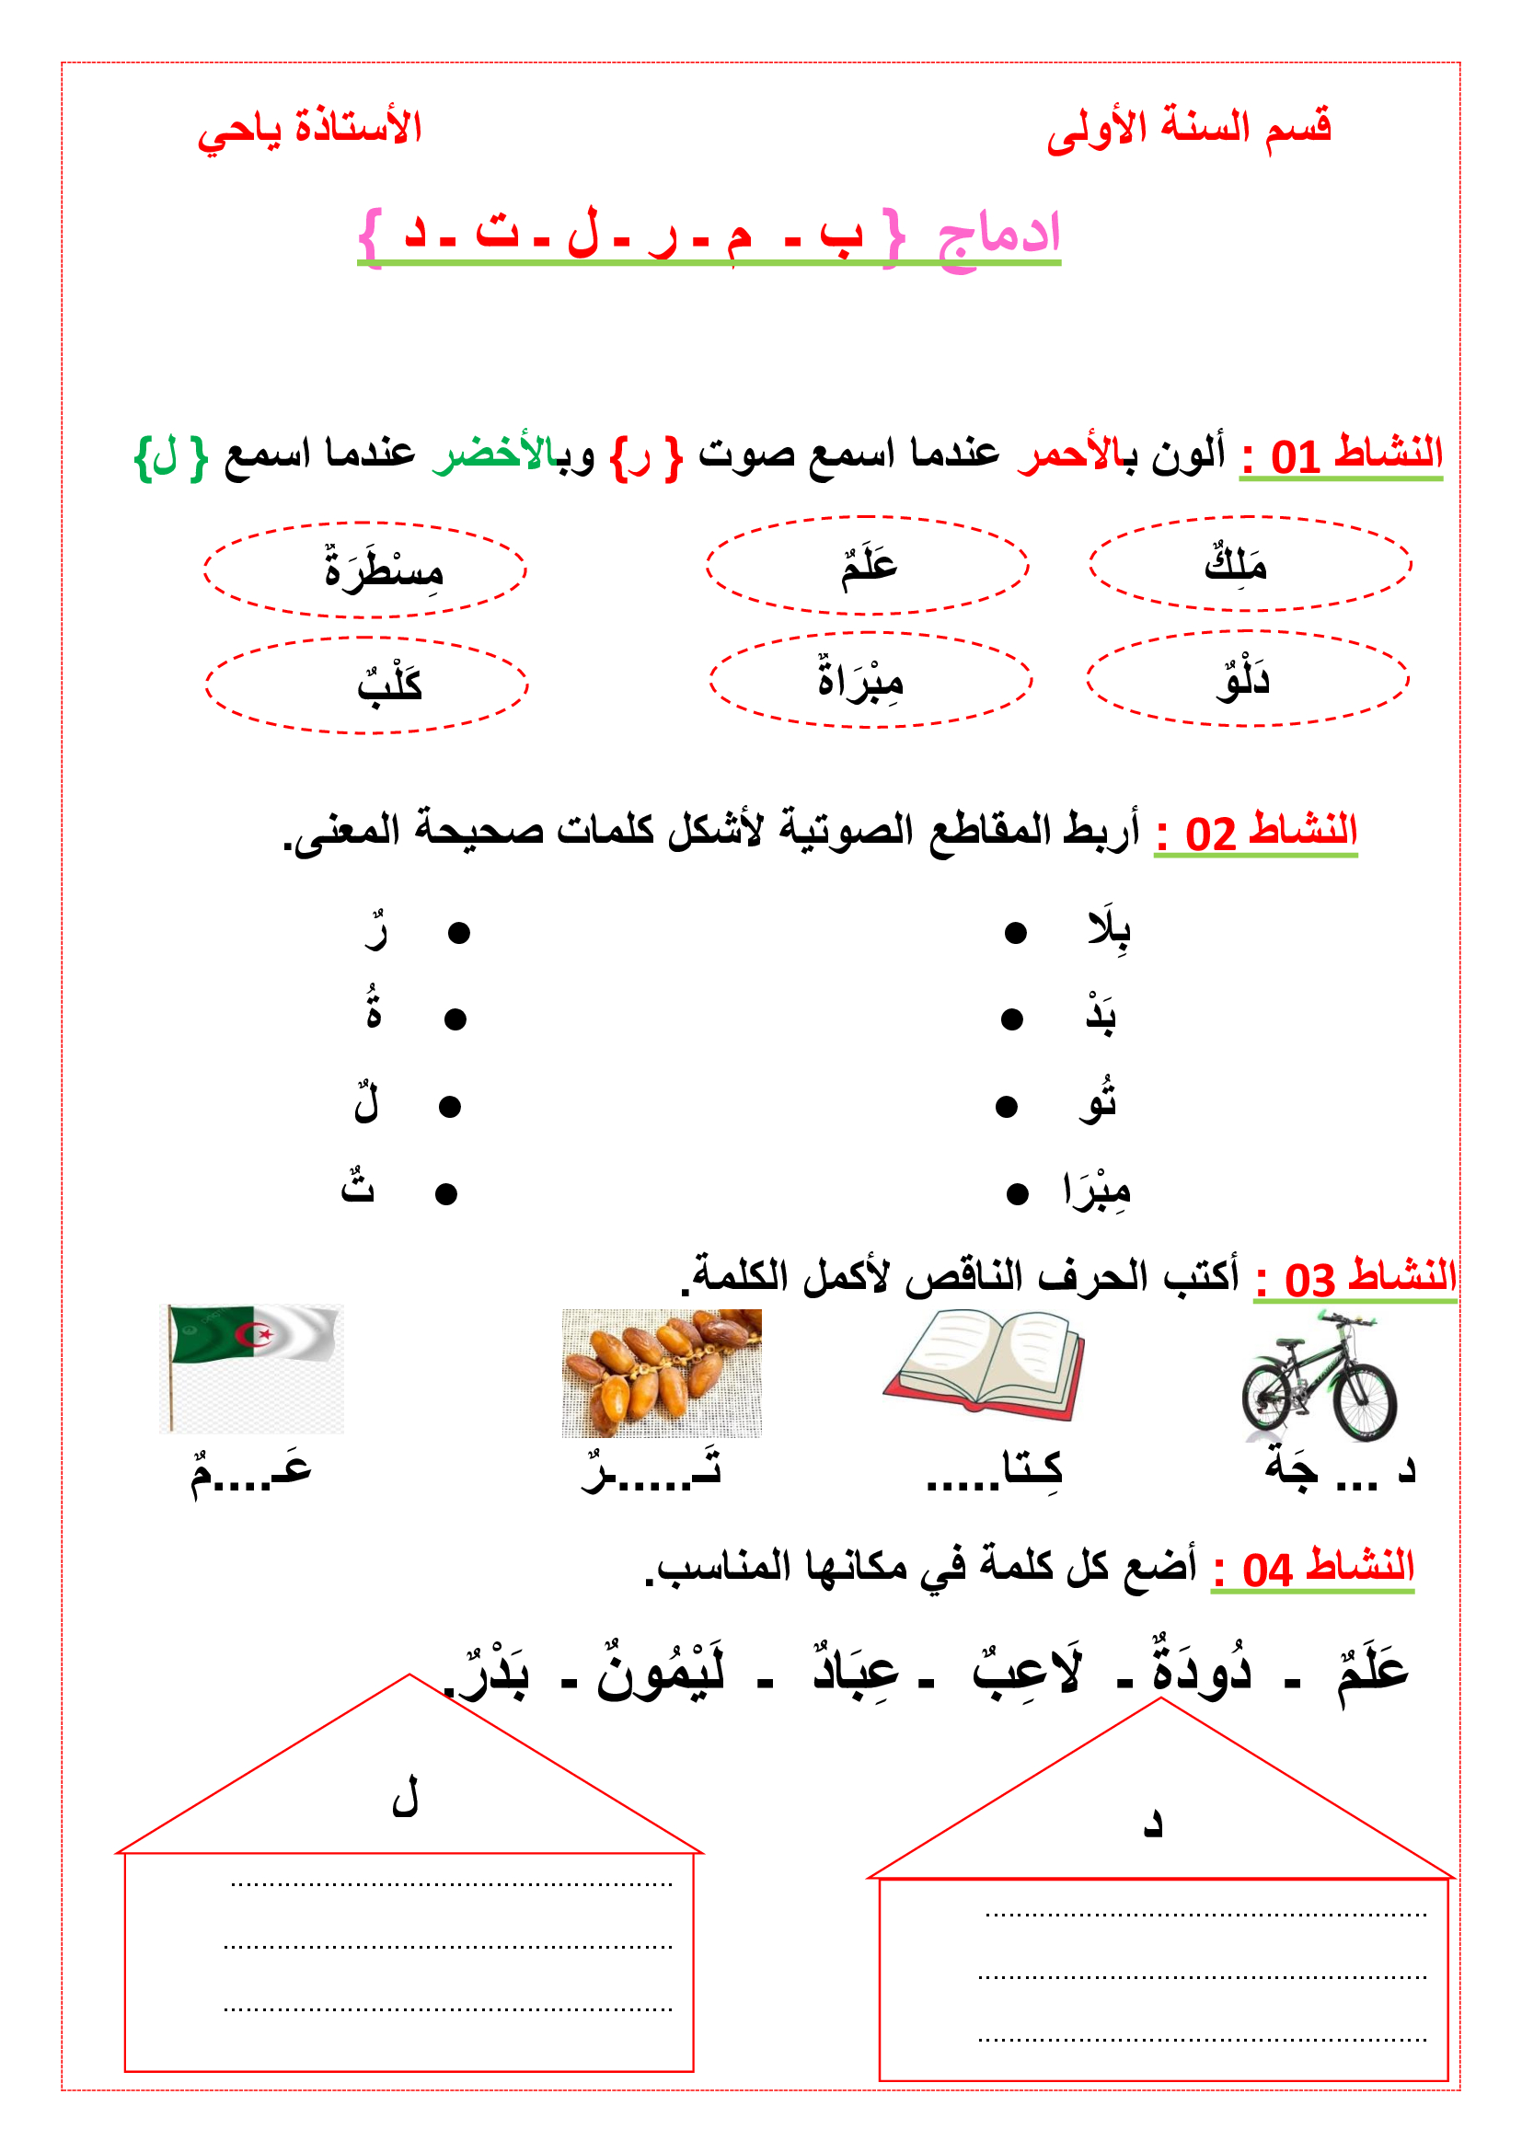 | يفهم المطلوب منه وينجز
استثمار  المكتسبات |  | ينجز ويصحح

المقطع : المدرسة الميدان: كل الميادين النشاط :انجاز المشروع.
المحتوى : أنجز مشروع المحفظة مؤشر الكفاءة :يوظف مكتسباته ويوظفها في انجاز المشروع عرضه. المدرسة : 500 مسكن الأستاذة : ياحي هدى

المراحل | الوضعيات التّعليميّة التّعلّميّة والنّشاطات المقترحة | مؤشّرات التّقويم
وضعية الإنطلاق | 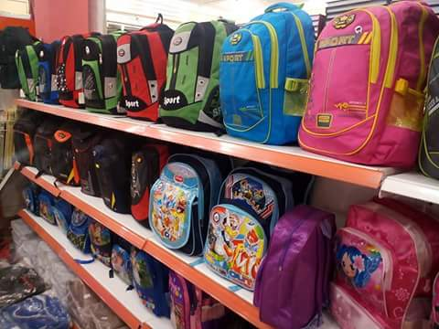  ملاحظة الصّورة .  - ما الّذي يظهر في الصّورة؟  - في ما نستعمل المحفظة؟  - هل تريدون صنع محفظة ؟ | يجيب عن الأسئلة
وضعية بناء التعلمات | - عرض النّموذج المراد إنجازه على السّبورة.  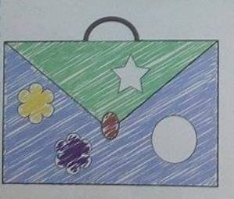  - مناقشة المتعلّمين لاستخراج عناصره.  - تحديد الوسائل اللّازمة .  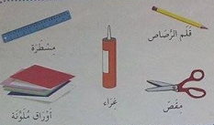  مراحل الإنجاز:ينجز العمل وفق المراحل التّالية:  التلوين و التزيين  التركيب  رسم المثلث و قصه  رسم المستطيل و قصّه  - ترافق المعلّمة متعلّميها خلال كلّ مراحل إنجاز المشروع ، و ذلك بإنجاز نموذج على السّبورة ، وكذلك بالتّجول بين الصّفوف و تقديم المساعدة لهم.  - اختيار أفضل المنجزات و الاحتفاظ بها. | يناقش النّموذج لاستخراج عناصره  يحدّد الوسائل  ينجز المطلوب وفق مراحله  يشارك في اختيار  أفضل الأعمال
استثمار المكتسبات | - اذكر الأدوات المدرسيّة التي تضعها في المحفظة .  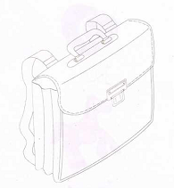  - ينجز النّشاط 6 ص 19 : ألوّن | يذكر الأدوات  يلوّن

المقطع : المدرسة الميدان: فهم مكتوب النشاط : قراءة + كتابة.
المحتوى : ادماج مراجعة الحروف مؤشر الكفاءة : يقرا ويكتب الحروف المدروسة معزولة وفي كلمات. المدرسة : 500 مسكن الأستاذة : ياحي هدى

المراحل | الوضعيات التّعليميّة التّعلّميّة والنّشاطات المقترحة | مؤشّرات التّقويم
وضعية الانطلاق | - مطالبة المتعلّمين بذكر كلمات بها : ميم – باء- لام – راء- تاء-دال | يفكّر ويجيب
وضعية بناء التعلمات | - تصحيح الوضعية التّقويميّة جماعيا على السّبورة نشاط بنشاط.  - مراجعة الحروف المدروسة على سبورة الحروف أو ورقة الحروف الفرديّة  - تشكيل الحروف بالعجين أو كتابتها على الرّمل.  - تركيب كلمات من الحروف المدروسة (استعمال بطاقات الحروف)  - كتابة الحروف على اللّوحة مع التّذكير بكيفية الكتابة والمقاييس.  - ممارسة مهارات الوعي الصّوتي (تقطيع / رصد المقطع / الحذف...) على كلمات تتضمن الحروف المدروسة. | يتعرف على الأخطاء ويصحّحها  يثبّت الحروف الّتي تعلّمها ويستعملها
استثمار المكتسبات | - كتابة كلمات أو جملة تتضمّن الحروف المدروسة على الكرّاس مع تلوين الحروف. | يكتب

